Podmioty gospodarki narodowej w rejestrze REGON w m.st. Warszawie. Stan na koniec 2019 r.

W końcu 2019 r. zarejestrowanych było 456338 podmiotów gospodarki narodowej, tj. o 5,2% wiecej niż rok wcześniej. W ogólnej liczbie podmiotów dominowały osoby fizyczne prowadzące działalność gospodarczą (55,6%). Najwięcej podmiotów (19,4%) zajmowało się działalnością profesjonalną, naukową i techniczną, jednak największy wzrost w stosunku do 2018 r. nastąpił w sekcji informacja
i komunikacja (o 9,6%).
 105,2

Dynamika podmiotów gospodarki narodowej

Ogólna charakterystyka podmiotów gospodarki narodowej
Ponad 53% podmiotów zbioru wojewódzkiego zarejestrowanych było w m.st. Warszawie

W m.st. Warszawie w końcu grudnia 2019 r. w rejestrze REGON zarejestrowanych było 456338 podmiotów gospodarki narodowej. Stanowiły one 53,4% ogółu zbioru wojewódzkiego oraz 10,1% wszystkich jednostek zarejestrowanych w kraju. W stosunku do roku poprzedniego liczba podmiotów w m.st. Warszawie zwiększyła się o 5,2%, a w porównaniu z 2010 r. była wyższa
o 32,6%. Najwięcej jednostek w stosunku do 2018 r. przybyło w dzielnicach: Wilanów (o 8,8%), Białołęka (o 7,8%), Ochota (o 6,6%), Żoliborz (o 5,5%), Wola (o 5,4%), Wawer (o 5,3%). Spadku nie odnotowano w żadnej dzielnicy.

Wykres 1. Podmioty gospodarki narodowej w rejestrze REGON w latach 2010–2019

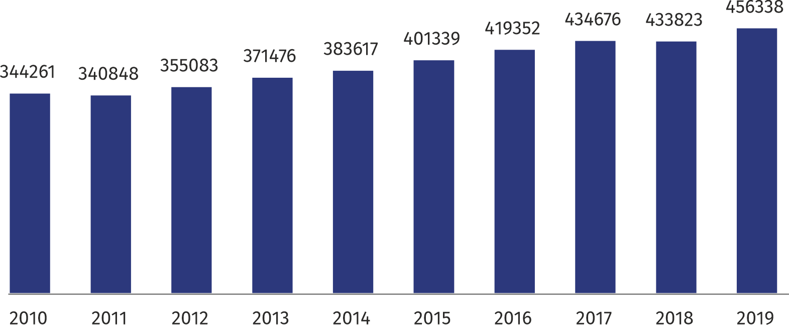
Najwięcej jednostek zarejestrowanych było w dzielnicy Śródmieście, zaś najmniej
w dzielnicy Rembertów
Spośród dzielnic m.st. Warszawy najwięcej podmiotów gospodarki narodowej zlokalizowanych było: w Śródmieściu (72795) – 16,0%, na Mokotowie (61145) – 13,4%, Woli (43211) – 9,5% oraz Pradze-Południe (38447) – 8,4%. Najmniej jednostek miało swoją siedzibę w dzielnicach: Rembertów (4252) – 0,9%, Wesoła (5403) – 1,2%, Ursus (10100) – 2,2% i Praga-Północ (11590) – 2,5%. Zdecydowana większość, czyli 426583, tj. 93,5% ogólnej liczby podmiotów należała do sektora prywatnego. W sektorze publicznym wpisanych było 4521 podmioty gospodarki narodowej.

Wykres 2. Podmioty gospodarki narodowej według dzielnic m.st. Warszawy w 2019 r.
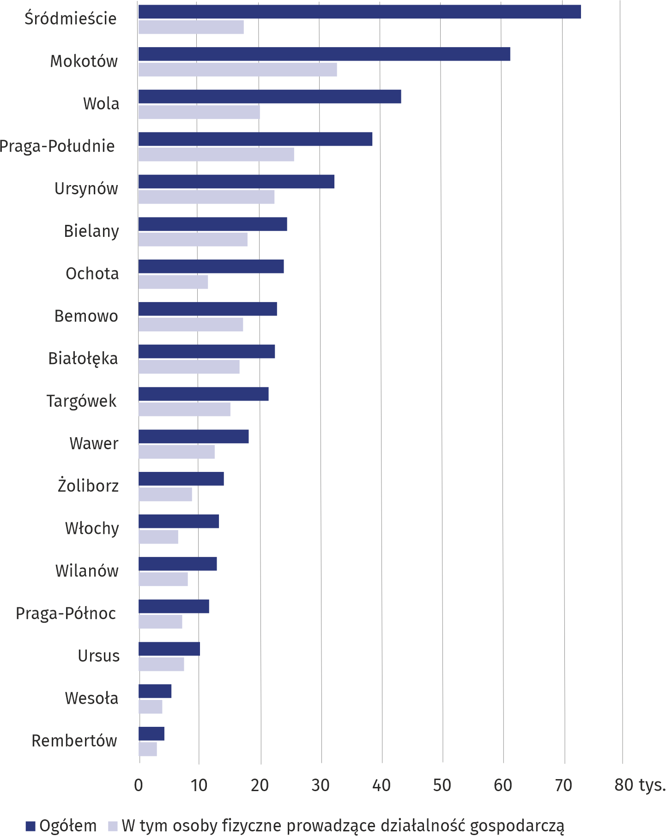

Podmioty gospodarki narodowej według form prawnych
Najwięcej osób fizycznych prowadzących działalność gospodarczą miało swoją siedzibę w dzielnicy Mokotów
W m.st. Warszawie dominującą formą organizacyjną zarejestrowanych podmiotów były osoby fizyczne prowadzące działalność gospodarczą. Według stanu w dniu 31 grudnia 2019 r. ich liczba wyniosła 253714, tj. o 4,8% więcej niż przed rokiem. Największy wzrost odnotowano w dzielnicach: Wilanów (o 10,1%), Białołęka (o 8,2%), Włochy (o 6,3%), Wola (o 6,0%). W żadnej dzielnicy nie odnotowano spadku liczby osób fizycznych. Największy udział osób fizycznych w ogólnej liczbie podmiotów cechował dzielnicę Bemowo (75,6%), zaś najmniejszy Śródmieście (23,8%).
Liczba zarejestrowanych spółek handlowych wyniosła 136024 i stanowiła prawie 80% wszystkich spółek handlowych zarejestrowanych w województwie mazowieckim. Na przestrzeni roku ich liczba w stolicy zwiększyła się o 7,6%. Wzrost odnotowano we wszystkich dzielnicach, a najwyższy poziom osiągnął na Ochocie (wzrost o 12,6%), Pradze-Północ (o 10,0%), Białołęce
(o 9,4%), Wesołej (o 8,6%), Targówku (o 8,4%).
Wśród spółek handlowych dominowały spółki kapitałowe (89,7%) i były to głównie spółki
z ograniczoną odpowiedzialnością (87,1%). W grupie spółek handlowych osobowych (10,3%), przeważały spółki komandytowe (6,5% ogółu spółek handlowych) oraz jawne (2,5%).

Wykres 3. Struktura podmiotów gospodarki narodowej według form prawnych w 2019 r.
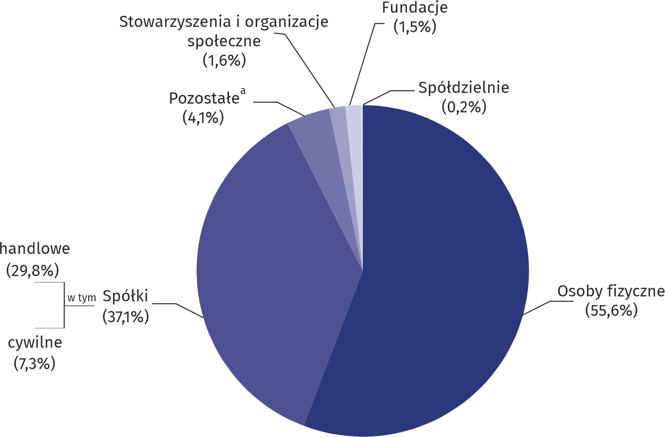
a W tym przedsiębiorstwa państwowe.

W końcu grudnia 2019 r. liczba zarejestrowanych spółek cywilnych wyniosła 33139, tj. o 0,8% więcej niż przed rokiem. Najwyższy wzrost odnotowano w dzielnicach: Ursus (o 2,7%), Włochy
(o 2,3%), Wilanów (o 1,5%). Nieznaczny spadek wystąpił w dwóch dzielnicach Ursynów oraz Rembertów.
Liczba zarejestrowanych stowarzyszeń i organizacji społecznych wyniosła 7119, co oznacza wzrost o 4,1% w stosunku do roku ubiegłego. Najwięcej jednostek przybyło w dzielnicach: Wilanów (o 10,2%), Wawer (o 8,5%), Ursus (o 8,4%), Białołęka (o 7,4%). Spadek dotyczył tylko dzielnicy Rembertów (o 1,5%).
W m.st. Warszawie zarejestrowane były 6802 fundacje, tj. o 5,9% więcej niż w grudniu 2018 r. Wzrost wystąpił we wszystkich dzielnicach, a największy był w dzielnicach: Wesoła (o 13,7%), Wilanów (o 10,7%), Wawer (9,9%), Bielany (o 9,0%), Żoliborz (o 8,8%), Białołęka (o 8,3%).
Na koniec 2019 r. w rejestrze REGON było 839 spółdzielni, tj. bez zmian w stosunku do poprzedniego roku. Największy wzrost odnotowano w dzielnicach: Wola – o 3 spółdzielnie oraz Praga-Południe – o 2, natomiast największy spadek liczby spółdzielni wystąpił w dzielnicach: Ursynów – o 3 jednostki oraz Wilanów i Białołęka – po 2.
W końcu grudnia 2019 r. w rejestrze REGON zarejestrowanych było 9 przedsiębiorstw państwowych - o 1 mniej w stosunku do roku ubiegłego.

Podmioty gospodarki narodowej według rodzaju prowadzonej działalności
Najliczniejszą grupę podmiotów według rodzaju prowadzonej działalności stanowiły jednostki zajmujące się działalnością profesjonalną, naukową i techniczną
W końcu grudnia 2019 r. najliczniejszą grupę podmiotów stanowiły jednostki zajmujące się: działalnością profesjonalną, naukową i techniczną (19,4%), handlem; naprawą pojazdów samochodowych (19,0%), informacją i komunikacją (9,7%), budownictwem (7,3%). Sekcja handel; naprawa pojazdów samochodowych dominowała w większości dzielnic m.st. Warszawy z wyjątkiem Wilanowa, Żoliborza, Ursynowa, Mokotowa, gdzie przeważały podmioty prowadzące działalność profesjonalną, naukową i techniczną.
W porównaniu z 2018 rokiem liczba podmiotów gospodarki narodowej wzrosła m.in. w sekcjach: informacja i komunikacja (o 9,6%), działalność w zakresie usług administrowania
i działalność wspierająca (o 7,9%), działalność związana z kulturą i rozrywką i rekreacją
(o 6,5%), działalność profesjonalna, naukowa i techniczna (o 6,4%).

Wykres 4. Struktura podmiotów gospodarki narodowej według wybranych sekcji PKD w 2019 r.
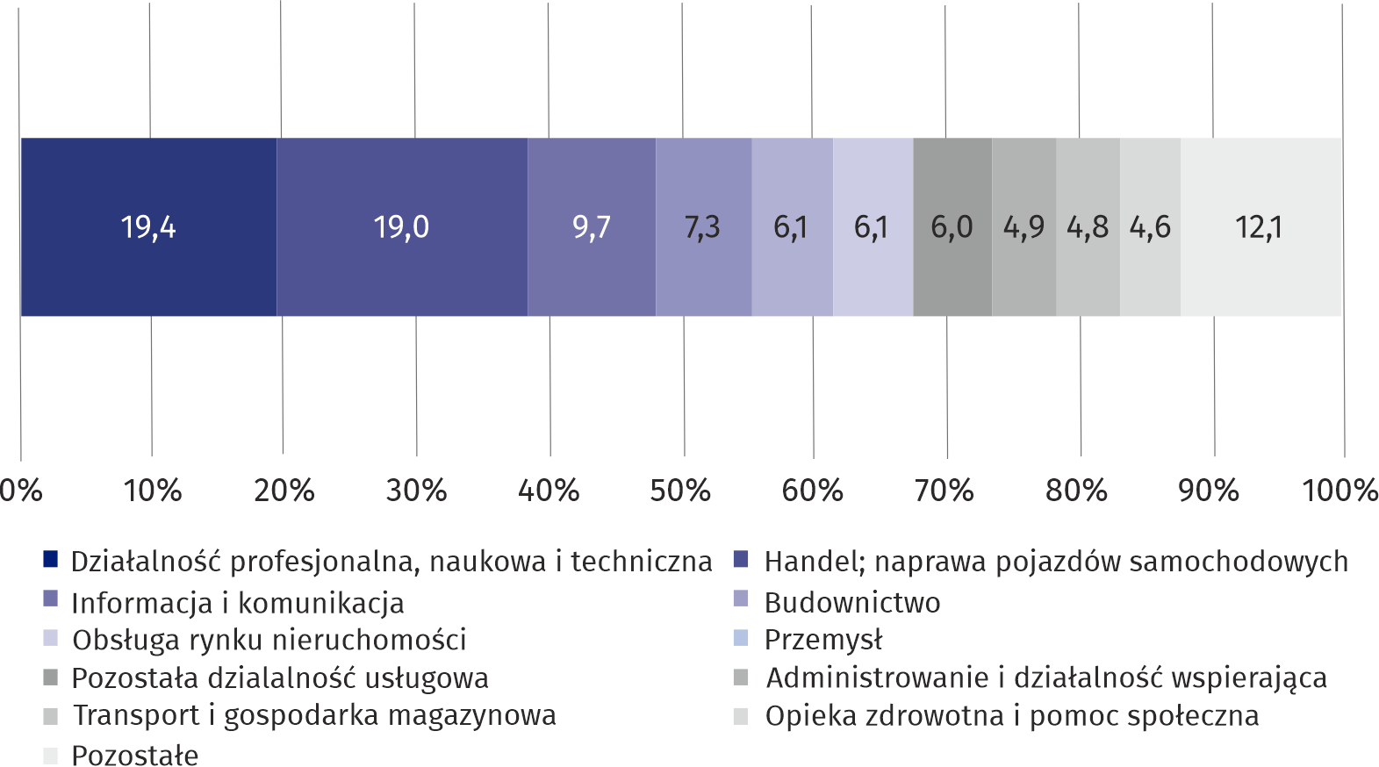

Podmioty gospodarki narodowej według liczby pracujących
Ponad 96% wszystkich podmiotów stanowiły mikroprzedsiębiorstwa
W m.st. Warszawie zdecydowaną większość podmiotów stanowiły jednostki należące do grupy mikroprzedsiębiorstw (tj. podmioty o przewidywanej liczbie pracujących do 9 osób), które stanowiły 96,5% ogółu zarejestrowanych jednostek. Udział podmiotów małych (o przewidywanej liczbie pracujących 10-49 osób) wyniósł 2,7%, a podmiotów średnich (przewidywana liczba pracujących 50-249 osób) i dużych (przewidywana liczba pracujących 250 osób i więcej) odpowiednio 0,6% i 0,2%.
Mikroprzedsiębiorstwa najczęściej prowadziły działalność w sekcjach: handel; naprawa pojazdów samochodowych, działalność profesjonalna, naukowa i techniczna; informacja i komunikacja oraz budownictwo.
W grupie podmiotów małych, oprócz handlu; naprawy pojazdów samochodowych, dominowały również jednostki zajmujące się przemysłem, budownictwem oraz działalnością profesjonalną, naukową i techniczną. Wśród podmiotów średnich przeważały sekcje przemysł i handel; naprawa pojazdów samochodowych. Jednostki duże prowadziły swoją działalność głównie w sekcjach: przemysł, handel; naprawa pojazdów samochodowych, administracja publiczna i obrona narodowa: obowiązkowe zabezpieczenia społeczne oraz działalność profesjonalna, naukowa
i techniczna.

Podmioty gospodarki narodowej nowo zarejestrowane i wyrejestrowane
Na każde 100 nowo zarejestrowanych podmiotów
w 2019 r. przypadało 40 zlikwidowanych jednostek
Na przestrzeni 2019 r. w rejestrze REGON zarejestrowano 36644 nowe podmioty gospodarki narodowej, tj. o 1,9% mniej niż przed rokiem. Wśród nich 22146 to osoby fizyczne prowadzące działalność gospodarczą. Najwięcej nowych zarejestrowań było w sekcjach: działalność profesjonalna, naukowa i techniczna (8141), informacja i komunikacja (5239), handel; naprawa pojazdów samochodowych (4391) oraz budownictwo (2885).
W porównaniu z 2018 r. zmniejszyła się liczba podmiotów wykreślonych z rejestru (o 62,1%)
i wyniosła 14807 jednostek, w tym 10780 to osoby fizyczne prowadzące działalność gospodarczą. Najwięcej wyrejestrowań odnotowano w sekcjach: handel; naprawa pojazdów samochodowych (2989), działalność profesjonalna, naukowa i techniczna (2715), informacja i komunikacja (1153), transport i gospodarka magazynowa (1118) oraz budownictwo (1117).

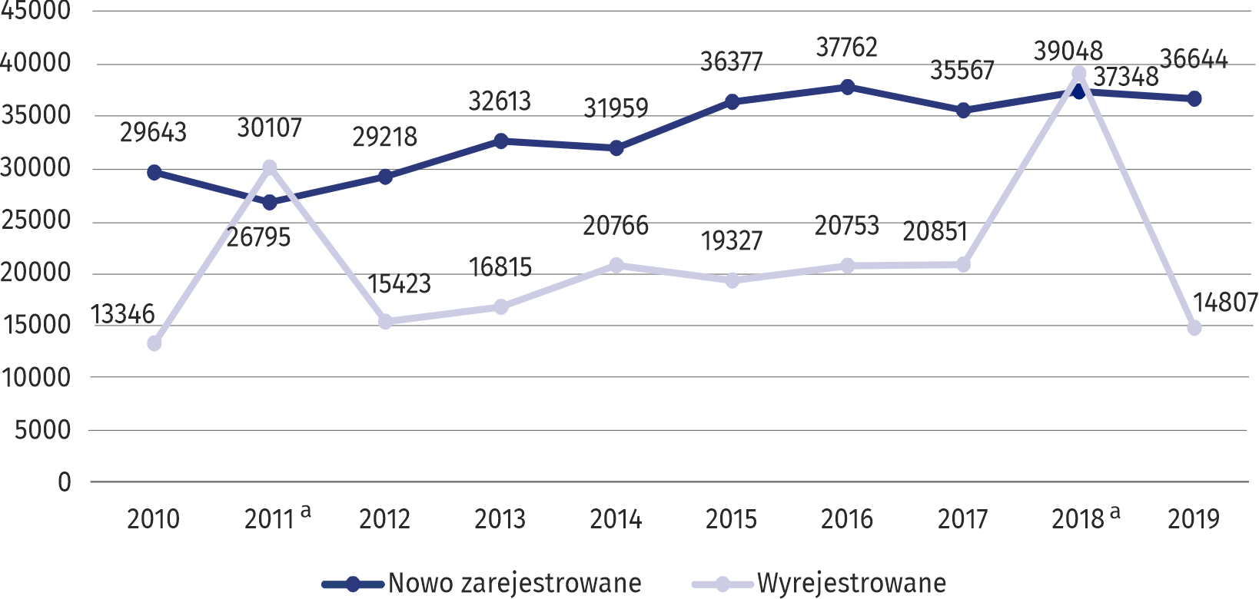Wykres 5. Podmioty gospodarki narodowej nowo zarejestrowane oraz wyrejestrowane w latach 2010-2019

a Na wzrost liczby podmiotów wyrejestrowanych w 2011 r. i w 2018 r. wpływ miała aktualizacja rejestru REGON w oparciu o informacje o osobach zmarłych uzyskane z rejestru PESEL oraz aktualizacja w oparciu o informacje z Krajowego Rejestru Sądowego o podmiotach wykreślonych z KRS.

Podmioty gospodarki narodowej na 1000 ludności
W przeliczeniu na 1000 ludności liczba zarejestrowanych podmiotów wyniosła 256
W stolicy na 1000 ludności przypadało 256 podmiotów gospodarki narodowej zarejestrowanych w rejestrze REGON. Najwyższą wartość wskaźnik osiągnął w dzielnicach: Śródmieście (635), Wilanów (313) i Wola (306), a najniższą w dzielnicach: Ursus (167), Targówek (172), Rembertów (174)
i Białołęka (177).

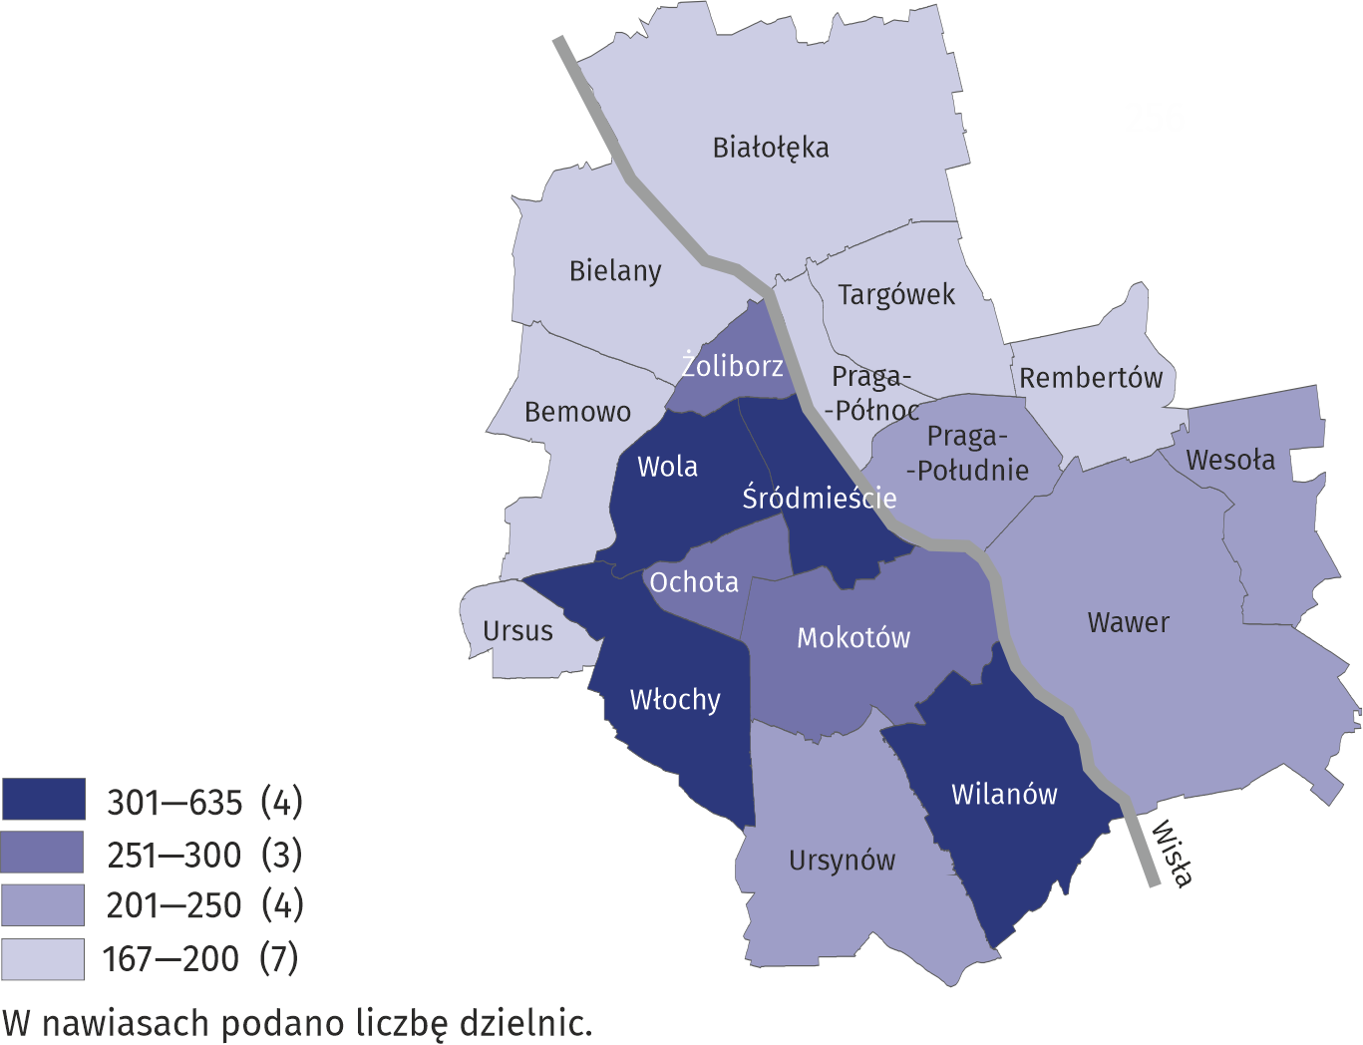Mapa 1. Podmioty gospodarki narodowej na 1000 ludności w 2019 r.

Opracowanie merytoryczne:  Urząd Statystyczny w Warszawie  Dyrektor Zofia Kozłowska  Tel.: 22 464 23 15 | Rozpowszechnianie:  Centrum Informacji Statystycznej  Marcin Kałuski  Tel: 22 464 20 91  e-mail: m.kaluski@stat.gov.pl
Obsługa mediów
tel.: 22 464 20 91
e-mail: m.kaluski@stat.gov.pl
 |    | warszawa.stat.gov.pl  @Warszawa_STAT

Powiązane opracowania
Zmiany strukturalne podmiotów gospodarki narodowej w rejestrze REGON

Temat dostępny w bazach danych
Bank Danych Lokalnych (BDL) - Podmioty
Liczba podmiotów w rejestrze REGON (tablice)

Ważniejsze pojęcia dostępne w słowniku
Podmiot gospodarki narodowej
Sektor prywatny
Sektor publiczny
Osoba fizyczna

Stan ludności w dniu 30 VI 2019 r.

